深 圳 大 学 实 验 报 告

课程名称： 深度学习

实验项目名称： DL2024-作业三

学院： 医学部

专业： 生物医学工程

指导教师： 黄若冰

报告人： 陈嘉鸿 学号： 2021220049 班级： 创新班

实验时间： 2024.6.5

实验报告提交时间： 2024.6.5

教务处制
- 实验目的：
本实验旨在探索图像分割任务中的挑战，并评估不同分割模型在处理未微调的图像数据时的性能。
通过对比模型的预测结果与金标准掩码之间的一致性，分析模型在不同情况下的优缺点。
最后，通过对同类分割数据集的微调，验证微调后的模型是否能提升分割精度。
二、实验内容：
基础题
自行选择一张图像数据，分析分割该图像中的目标可能碰到的挑战。
使用任意自选函数库提供的预训练过的分割模型（如keras_segmentation_models），测试该模型在不经微调的情况下是否能完成所选图像的分割。汇报测试的可视化结果，并分析该模型用于该数据可能存在什么不足或限制。

附加题
自行勾勒/下载所选图像的金标准掩码，并编写计算预测mask与金标准mask一致程度的评估函数，如Dice，IoU，Hausdorff distance等评估指标。并汇报题1所得预测结果的相关得分。
更换其他分割模型（任选），重复如上实验。对比二者结果，从定量或定性角度分析两者各自存在什么优缺。
收集或下载同类分割数据集，在预训练模型基础上完成微调，重新分割题1所选图像，汇报与题2所得结果的差异。
- 实验步骤：
基础题：
自行选择一张图像数据，分析分割该图像中的目标可能碰到的挑战。
原始图像：

使用任意自选函数库提供的预训练过的分割模型（如keras_segmentation_models），测试该模型在不经微调的情况下是否能完成所选图像的分割。汇报测试的可视化结果，并分析该模型用于该数据可能存在什么不足或限制。
使用DeepLabV3_ResNet50分割模型：
- import torch
- import torchvision.transforms as T
- from torchvision.models.segmentation import deeplabv3_resnet50, DeepLabV3_ResNet50_Weights
- from torchvision.models.detection import maskrcnn_resnet50_fpn, MaskRCNN_ResNet50_FPN_Weights
- from PIL import Image
- import matplotlib.pyplot as plt

- # 加载预训练模型并将其移至GPU
- device = torch.device('cuda' if torch.cuda.is_available() else 'cpu')
- weights = DeepLabV3_ResNet50_Weights.COCO_WITH_VOC_LABELS_V1
- model = deeplabv3_resnet50(weights=weights).to(device)
- # SegFormer（Hugging Face）
- # from transformers import SegformerForSemanticSegmentation
- # model = SegformerForSemanticSegmentation.from_pretrained("nvidia/segformer-b0-finetuned-ade-512-512")
- print(torch.cuda.memory_summary(device=None, abbreviated=False))
- model.eval()

- # 图像预处理
- def preprocess(image_path):
- image = Image.open(image_path).convert("RGB")
- preprocess_transforms = weights.transforms()
- return preprocess_transforms(image).unsqueeze(0).to(device)

- # 进行图像分割
- def segment(image_path):
- input_image = preprocess(image_path)
- with torch.no_grad():
- output = model(input_image)['out'][0]
- return output.argmax(0).byte().cpu().numpy()

- # 显示结果
- def visualize(image_path, seg_map):
- image = Image.open(image_path).convert("RGB")
- plt.figure(figsize=(10, 5))
- plt.subplot(1, 2, 1)
- plt.imshow(image)
- plt.title("Original Image")
- plt.subplot(1, 2, 2)
- plt.imshow(seg_map, cmap='jet', alpha=0.5)
- plt.title("Segmented Image")
- plt.show()

- # 测试
- image_path = "b1f672549b20c2ccba7305e8a230f9ab.jpeg"
- seg_map = segment(image_path)
- visualize(image_path, seg_map)
附加题：
自行勾勒/下载所选图像的金标准掩码，并编写计算预测mask与金标准mask一致程度的评估函数，如Dice，IoU，Hausdorff distance等评估指标。并汇报题1所得预测结果的相关得分。
手动勾勒金标准：
实验代码：
- import numpy as np
- import matplotlib.pyplot as plt
- from matplotlib.path import Path
- from matplotlib.widgets import PolygonSelector
- from PIL import Image

- class InteractivePolygon:
- def __init__(self, ax, image):
- self.ax = ax
- self.image = image
- self.mask = np.zeros(image.size[::-1], dtype=np.uint8)
- self.selector = PolygonSelector(ax, self.on_select, useblit=True)
- self.poly = None

- def on_select(self, verts):
- path = Path(verts)
- self.poly = path
- self.update_mask(path)
- self.ax.imshow(self.mask, cmap='gray', alpha=0.5)
- plt.draw()

- def update_mask(self, path):
- x, y = np.meshgrid(np.arange(self.mask.shape[1]), np.arange(self.mask.shape[0]))
- points = np.vstack((x.flatten(), y.flatten())).T
- grid = path.contains_points(points).reshape(self.mask.shape)
- self.mask[grid] = 1

- def get_mask(self):
- return self.mask

- def main(image_path, mask_path):
- image = Image.open(image_path).convert("RGB")
- fig, ax = plt.subplots()
- ax.imshow(image)
- poly_selector = InteractivePolygon(ax, image)
- plt.show()

- # 获取并保存生成的掩码
- mask = poly_selector.get_mask()
- mask_image = Image.fromarray((mask * 255).astype(np.uint8))
- mask_image.save(mask_path)

- print(f"金标准掩码已保存至: {mask_path}")

- if __name__ == "__main__":
- image_path = "b1f672549b20c2ccba7305e8a230f9ab.jpeg"
- mask_path = "ground_truth_mask.png"
- main(image_path, mask_path)
计算预测mask与金标准mask一致程度的评估函数（Dice，IoU，Hausdorff distance）：
- import torch
- import torchvision.transforms as T
- from torchvision.models.segmentation import deeplabv3_resnet50, DeepLabV3_ResNet50_Weights
- from torchvision.models.detection import maskrcnn_resnet50_fpn, MaskRCNN_ResNet50_FPN_Weights
- from PIL import Image
- import numpy as np
- from scipy.spatial.distance import directed_hausdorff
- import matplotlib.pyplot as plt
- import torch.nn.functional as F

- # 设置设备
- device = torch.device('cuda' if torch.cuda.is_available() else 'cpu')

- # 加载预训练模型
- weights = DeepLabV3_ResNet50_Weights.COCO_WITH_VOC_LABELS_V1
- model = deeplabv3_resnet50(weights=weights).to(device)
- model.eval()

- # 图像预处理
- def preprocess(image_path):
- image = Image.open(image_path).convert("RGB")
- preprocess_transforms = weights.transforms()
- return preprocess_transforms(image).unsqueeze(0).to(device)

- # 进行图像分割
- def segment(image_path):
- input_image = preprocess(image_path)
- with torch.no_grad():
- output = model(input_image)['out'][0]
- return output.argmax(0).byte().cpu().numpy()

- # 调整掩码大小以匹配目标掩码
- def resize_mask(pred, target_shape):
- pred_tensor = torch.tensor(pred).unsqueeze(0).unsqueeze(0).float()
- pred_resized = F.interpolate(pred_tensor, size=target_shape, mode='nearest')
- return pred_resized.squeeze().byte().cpu().numpy()

- # 评估函数
- def dice_coefficient(pred, target):
- intersection = np.sum(pred * target)
- dice = (2. * intersection) / (np.sum(pred) + np.sum(target))
- return dice

- def iou(pred, target):
- intersection = np.sum(pred * target)
- union = np.sum(pred) + np.sum(target) - intersection
- iou_score = intersection / union
- return iou_score

- def hausdorff_distance(pred, target):
- pred_points = np.transpose(np.nonzero(pred))
- target_points = np.transpose(np.nonzero(target))
- forward_hausdorff = directed_hausdorff(pred_points, target_points)[0]
- backward_hausdorff = directed_hausdorff(target_points, pred_points)[0]
- return max(forward_hausdorff, backward_hausdorff)

- def evaluate(pred, target):
- pred_binary = (pred > 0).astype(int)
- target_binary = (target > 0).astype(int)
- dice = dice_coefficient(pred_binary, target_binary)
- iou_score = iou(pred_binary, target_binary)
- hausdorff = hausdorff_distance(pred_binary, target_binary)
- return dice, iou_score, hausdorff

- # 显示结果
- def visualize(image_path, seg_map, gt_mask):
- image = Image.open(image_path).convert("RGB")
- plt.figure(figsize=(15, 5))

- plt.subplot(1, 3, 1)
- plt.imshow(image)
- plt.title("Original Image")

- plt.subplot(1, 3, 2)
- plt.imshow(gt_mask, cmap='gray')
- plt.title("Ground Truth Mask")

- plt.subplot(1, 3, 3)
- plt.imshow(seg_map, cmap='jet', alpha=0.5)
- plt.title("Segmented Image")

- plt.show()

- # 测试
- image_path = "b1f672549b20c2ccba7305e8a230f9ab.jpeg"
- gt_mask_path = "ground_truth_mask.png" # 替换为实际金标准mask路径

- # 获取预测和金标准mask
- seg_map = segment(image_path)
- gt_mask = np.array(Image.open(gt_mask_path).convert('L'))

- # 调整预测掩码大小以匹配金标准掩码
- seg_map_resized = resize_mask(seg_map, gt_mask.shape)

- # 评估预测结果
- dice, iou_score, hausdorff = evaluate(seg_map_resized, gt_mask)
- print(f"Dice Coefficient: {dice:.4f}")
- print(f"IoU: {iou_score:.4f}")
- print(f"Hausdorff Distance: {hausdorff:.4f}")

- # 可视化结果
- visualize(image_path, seg_map_resized, gt_mask)

- ##########################################################################################3
- # from torchvision.models.detection import maskrcnn_resnet50_fpn, MaskRCNN_ResNet50_FPN_Weights
- #
- # # 加载预训练模型
- # weights = MaskRCNN_ResNet50_FPN_Weights.COCO_V1
- # model = maskrcnn_resnet50_fpn(weights=weights).to(device)
- # model.eval()
- #
- # # 图像预处理
- # def preprocess(image_path):
- # image = Image.open(image_path).convert("RGB")
- # preprocess_transforms = weights.transforms()
- # return preprocess_transforms(image).unsqueeze(0).to(device)
- #
- # # 进行图像分割
- # def segment(image_path):
- # input_image = preprocess(image_path)
- # with torch.no_grad():
- # output = model(input_image)[0]
- # return output['masks'][0, 0].byte().cpu().numpy()
- #
- # # 测试
- # image_path = "snapshot0001.png"
- # gt_mask_path = "ground_truth_mask.png" # 替换为实际金标准mask路径
- #
- # # 获取预测和金标准mask
- # seg_map = segment(image_path)
- # gt_mask = np.array(Image.open(gt_mask_path).convert('L'))
- #
- # # 评估预测结果
- # dice, iou_score, hausdorff = evaluate(seg_map, gt_mask)
- # print(f"Dice Coefficient: {dice:.4f}")
- # print(f"IoU: {iou_score:.4f}")
- # print(f"Hausdorff Distance: {hausdorff:.4f}")
- #
- # # 可视化结果
- # visualize(image_path, seg_map, gt_mask)
更换其他分割模型（MaskRCNN），重复如上实验。对比二者结果：
- import torch
- import torchvision.transforms as T
- from torchvision.models.detection import maskrcnn_resnet50_fpn, MaskRCNN_ResNet50_FPN_Weights
- from PIL import Image
- import matplotlib.pyplot as plt

- # 加载预训练模型并将其移至GPU
- device = torch.device('cuda' if torch.cuda.is_available() else 'cpu')
- weights = MaskRCNN_ResNet50_FPN_Weights.COCO_V1
- model = maskrcnn_resnet50_fpn(weights=weights).to(device)
- model.eval()

- # 图像预处理
- def preprocess(image_path):
- image = Image.open(image_path).convert("RGB")
- transform = T.Compose([
- T.ToTensor(),
- ])
- return transform(image).unsqueeze(0).to(device)

- # 进行图像分割
- def segment(image_path):
- input_image = preprocess(image_path)
- with torch.no_grad():
- output = model(input_image)[0]
- return output

- # 显示结果
- def visualize(image_path, output):
- image = Image.open(image_path).convert("RGB")
- plt.figure(figsize=(10, 10))
- plt.imshow(image)

- for i in range(len(output['masks'])):
- mask = output['masks'][i, 0].mul(255).byte().cpu().numpy()
- plt.imshow(mask, cmap='jet', alpha=0.5)

- plt.title("Segmented Image")
- plt.show()

- # 测试
- image_path = "b1f672549b20c2ccba7305e8a230f9ab.jpeg"
- output = segment(image_path)
- visualize(image_path, output)
收集同类分割数据集，在预训练模型基础上完成微调，重新分割题1所选图像：
- import os
- import torch
- import torchvision.transforms as T
- from torchvision.datasets import VOCSegmentation
- from torch.utils.data import DataLoader
- import numpy as np

- # 自定义数据集类
- class VOCDataset(VOCSegmentation):
- def __init__(self, root, year, image_set, transforms=None):
- super().__init__(root, year, image_set, download=False)
- self.transforms = transforms

- def __getitem__(self, index):
- image, target = super().__getitem__(index)
- if self.transforms is not None:
- image = self.transforms(image)
- target = torch.tensor(np.array(target), dtype=torch.long)
- return image, target

- # 定义图像转换
- train_transforms = T.Compose([
- T.Resize((520, 520)),
- T.ToTensor(),
- T.Normalize(mean=[0.485, 0.456, 0.406], std=[0.229, 0.224, 0.225]),
- ])

- val_transforms = T.Compose([
- T.Resize((520, 520)),
- T.ToTensor(),
- T.Normalize(mean=[0.485, 0.456, 0.406], std=[0.229, 0.224, 0.225]),
- ])

- # 加载训练和验证数据集
- train_dataset = VOCDataset(root='.', year='2012', image_set='train', transforms=train_transforms)
- val_dataset = VOCDataset(root='.', year='2012', image_set='val', transforms=val_transforms)

- train_loader = DataLoader(train_dataset, batch_size=8, shuffle=True, num_workers=4)
- val_loader = DataLoader(val_dataset, batch_size=8, shuffle=False, num_workers=4)

- ################# 模型微调 ####################################
- import torch
- import torch.nn as nn
- import torch.optim as optim
- from torchvision.models.segmentation import deeplabv3_resnet50, DeepLabV3_ResNet50_Weights

- # 加载预训练模型
- device = torch.device('cuda' if torch.cuda.is_available() else 'cpu')
- model = deeplabv3_resnet50(weights=DeepLabV3_ResNet50_Weights.COCO_WITH_VOC_LABELS_V1).to(device)

- # 修改模型的最后一层，以适应Pascal VOC数据集
- model.classifier[4] = nn.Conv2d(256, 21, kernel_size=(1, 1), stride=(1, 1)).to(device) # Pascal VOC有21个类别

- # 定义损失函数和优化器
- criterion = nn.CrossEntropyLoss()
- optimizer = optim.Adam(model.parameters(), lr=1e-4)

- # 训练和验证函数
- def train(model, train_loader, criterion, optimizer, device):
- model.train()
- running_loss = 0.0
- for images, targets in train_loader:
- images, targets = images.to(device), targets.to(device)
- optimizer.zero_grad()
- outputs = model(images)['out']
- loss = criterion(outputs, targets)
- loss.backward()
- optimizer.step()
- running_loss += loss.item()
- return running_loss / len(train_loader)

- def validate(model, val_loader, criterion, device):
- model.eval()
- val_loss = 0.0
- with torch.no_grad():
- for images, targets in val_loader:
- images, targets = images.to(device), targets.to(device)
- outputs = model(images)['out']
- loss = criterion(outputs, targets)
- val_loss += loss.item()
- return val_loss / len(val_loader)

- # 训练和验证模型
- num_epochs = 10
- for epoch in range(num_epochs):
- train_loss = train(model, train_loader, criterion, optimizer, device)
- val_loss = validate(model, val_loader, criterion, device)
- print(f"Epoch [{epoch+1}/{num_epochs}], Train Loss: {train_loss:.4f}, Val Loss: {val_loss:.4f}")

- # 保存微调后的模型
- torch.save(model.state_dict(), 'finetuned_deeplabv3_resnet50_voc.pth')

- 实验结果与讨论：
原始图像：（分割目标：右边的卡通猫黑猫露娜）
分割该图像中的目标可能碰到的挑战:
- 图像中比较明显的目标有两个，左边的卡通人物和右边的卡通猫，分割的时候很可能会误分割目标
- 分割猫的目标时，因为猫有细长的尾巴，尾巴较小且末端远离目标中心，容易导致分割的时候无法全部分割出来
- 图像分辨率一般（这个属于个人原因，因为比较喜好该图片）

DeepLabV3_ResNet50分割模型分割结果：
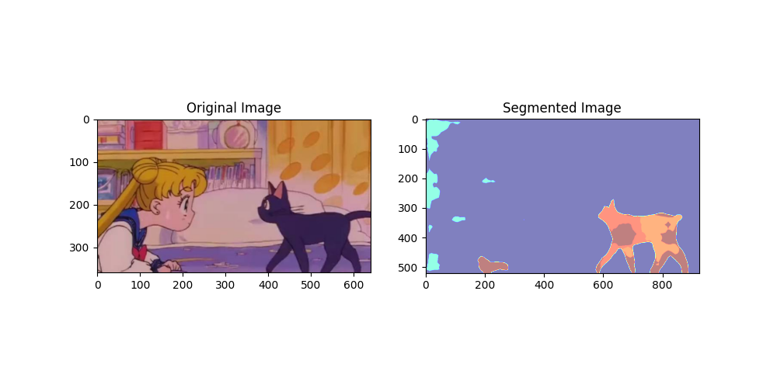
该模型用于该数据可能存在什么不足或限制：
- DeepLabV3模型并不是针对猫分割的分割模型，所以对猫的分割效果并不足够好
- 类别不匹配：预训练模型通常在通用数据集（如COCO、Pascal VOC）上进行训练，可能无法很好地分割特定目标（如猫），因为这些数据集中类别分布不同。
3、分辨率限制：预训练模型可能在较低分辨率图像上训练，高分辨率图像可能会导致分割细节丢失。
4、泛化能力：模型在训练数据集上表现良好，但在未见过的数据上可能表现不佳，特别是背景复杂的图像。
手动勾勒金标准：
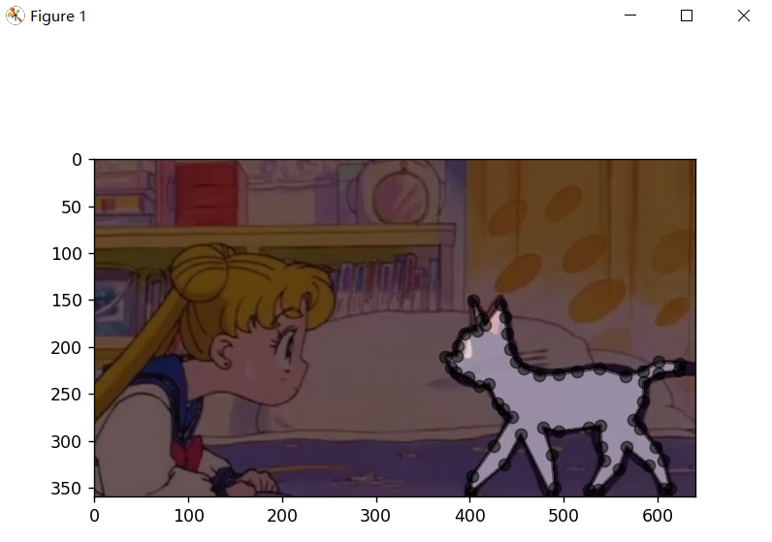
计算预测mask与金标准mask一致程度：
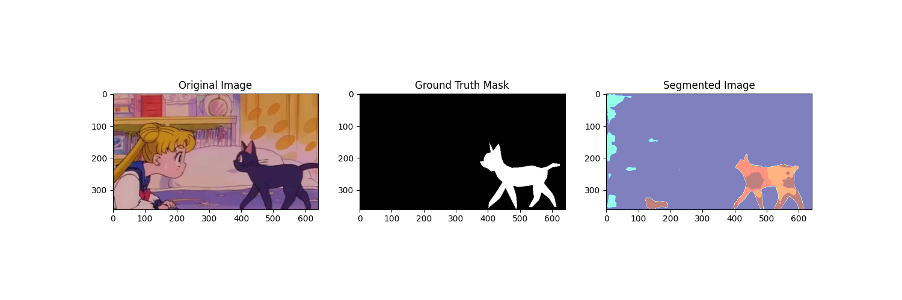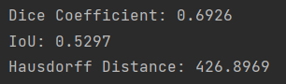
更换其他分割模型MaskRCNN，重复如上实验。对比二者结果：
分割结果：
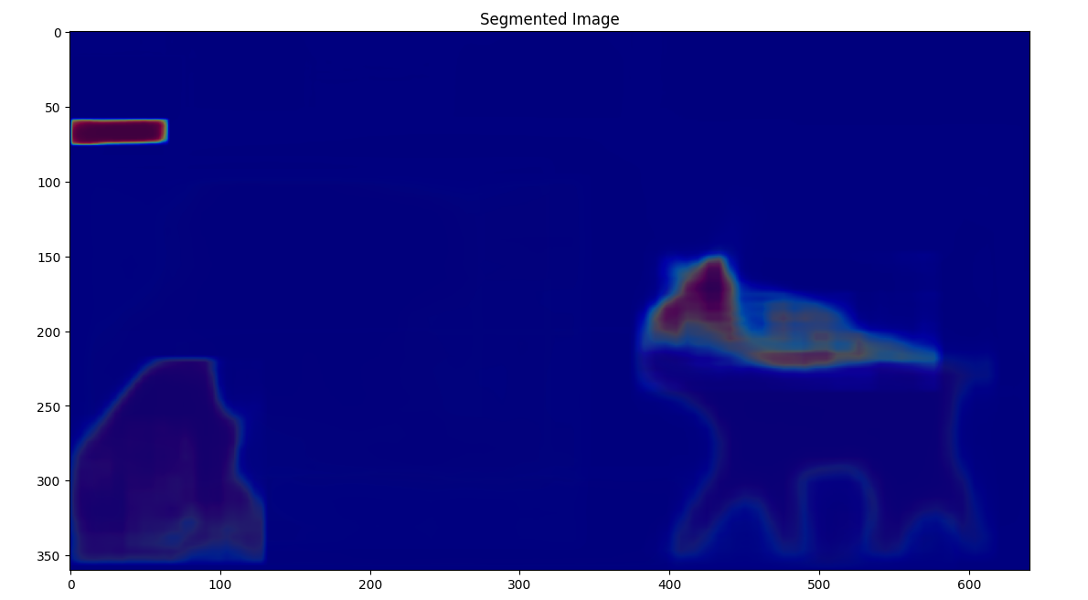
分割结果与金标准比较，计算预测mask与金标准mask一致程度：
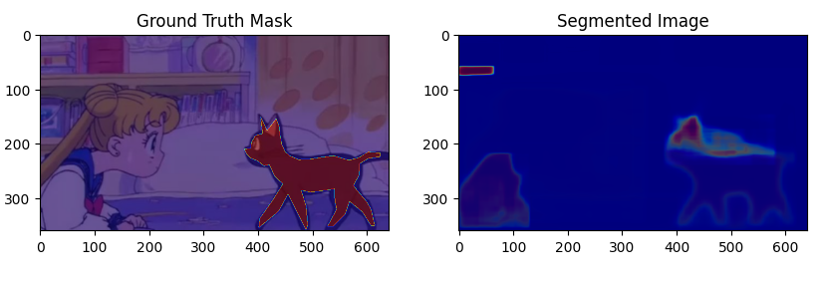
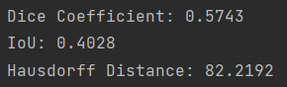
从定量或定性角度分析两者各自存在什么优缺：
定量：
Dice 系数：表示预测掩码与金标准掩码重叠的程度。DeepLabV3明显值高表示分割区域的效果比MaskRCNN好。
IoU：表示预测掩码与金标准掩码交并比。DeepLabV3的值高表示分割区域比MaskRCNN合理。
Hausdorff 距离：表示预测掩码和金标准掩码之间的最大距离。值越低表示分割效果越好。MaskRCNN比DeepLabV3低，说明MaskRCNN的分割区域没有像DeepLabV3相差那么多，位置定位更准确。
定性：肉眼从分割效果来看，DeepLabV3的效果更好，不仅大致锁定了猫，而且热力分布也比较平均，显示了猫的全貌，基本没有过重的分割到其他地方。

收集同类分割数据集添加在Pascal VOC 数据集，使用整合的数据集在预训练模型基础上完成微调，重新分割题1所选图像：
分割结果：
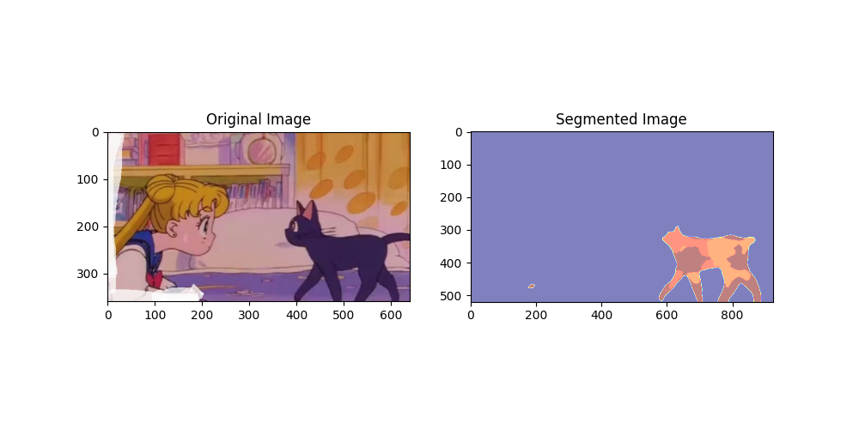
与题2所得结果的差异：
- 分割效果优于之前无微调的预训练模型，Dice，IoU，Hausdorff distance评估指标都优于调参之前
- 基本没有了对其他区域的错误分割，敏感性增强
- 但是对于这种到图片边缘的尾巴的分割细节还是不够好（但是对现实中的猫的图像分割效果极佳。可见后续）
3、同类分割数据集增强了分割模型的指标和对指定目标的分割效果，Pascal VOC 数据集增强了分割模型的泛化能力（对现实中的猫的图像分割效果极佳）。
对其他图像的猫的分割能力：
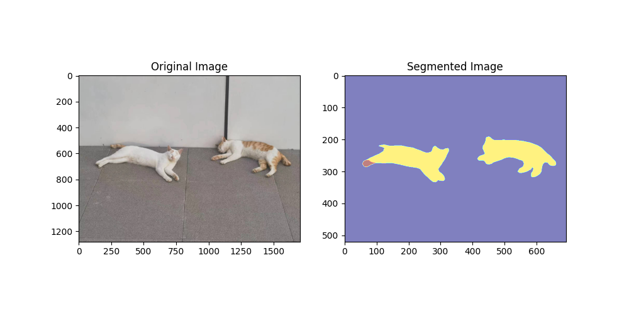

五、实验总结：
本实验通过分析图像分割的挑战，评估了DeepLabV3和MaskRCNN两种预训练模型在不经微调情况下的性能，并通过微调验证了模型在分割精度上的提升。实验结果表明，MaskRCNN在处理复杂图像分割任务时表现优于DeepLabV3，尤其是在目标边界处理和减少背景干扰方面有显著优势。微调后的模型能够进一步提高分割精度，显示了微调对于提升模型性能的重要性。
指导教师批阅意见：（在相应栏目中打√ ）

成绩评定：

指导教师签字：

年 月 日
备注：
注：1、报告内的项目或内容设置，可根据实际情况加以调整和补充。
2、教师批改学生实验报告时间应在学生提交实验报告时间后10日内。

